**리눅스시스템 Lab13**

분반: 001 학과: 컴퓨터과학전공 학번: 2312282 이름: 임다희

**1. 쉘 인터프리터 작성**

p3의 코드를 작성하고 실행했을 때의 결과를 바탕으로 p3의 물음에 대해 **설명**한다. (단답X)

Q1. 생성된 프로세스는 몇 개인가?

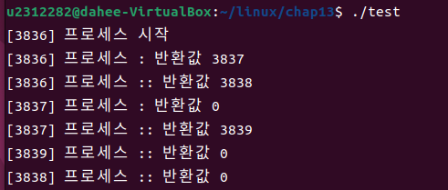

4개이다. 프로그램을 실행하면 3836번 프로세스가 생성되고(1개), main()의 첫번째 fork()에 의해 프로세스가 자가복제되어 자식 프로세스 3837번이 생성된다(2개). 이 직후 3836번 프로세스 main의 두 번째 fork에 의해 자식 프로세스 3838번이 생성된다(3개).

3836번의 자식 프로세스 3837번은 main()의 첫 번째 fork 이후의 printf문부터 실행된다. 이후 두 번째 fork를 만나면 프로세스가 자가복제되어 자식 프로세스 3839번을 생성한다. (4개)

3836번의 자식 프로세스 3838번은 main()의 두 번째 fork 이후의 printf문부터 실행되며, 이후로 만나는 fork()문이 없으므로 자식 프로세스를 생성하지 않는다.

따라서 생성되는 프로세스는 총 4개이다.

Q2. 그들 사이의 관계는 무엇인가?

3836번 프로세스에서 fork() 두 번이 실행되어 생성된 프로세스가 3837번, 3838번이며 이들이 실행될 때 자신의 반환값을 0으로 출력하는 것을 볼 수 있다. 따라서 3836번 프로세스는 3837번, 3838번 프로세스의 부모이다.

3837번 프로세스에서 fork() 한 번이 실행되어 생성된 프로세스가 3839번이며 해당 프로세스가 실행될 때 자신의 반환값을 0으로 출력하는 것을 볼 수 있다. 따라서 3837번 프로세스는 3839번의 부모이다.

Q3. fork()를 n번 하면 몇 개의 프로세스가 생성되는가?

**2. 쉘 인터프리터 작성**

P7의 (1)~(6)를 중심으로 쉘 인터프리터 코드에 대해 설명한다. (기능 구현이 100% 안 되었더라도 구현한 범위까지 설명을 작성, 코드첨부는 자유)

**3. 쉘 인터프리터 실행 결과**

(1) p8을 참고하여 서로 다른 5개 이상의 명령을 실행하고, “quit” 입력으로 종료하기까지의 터미널 창을 캡처한다.

(2) p9를 참고하여 ‘sleep 10’ 과 ‘sleep 10 &’ 명령의 실행 결과에 대해 설명한다.